MI REPERTORIO
DE AJEDREZ
CUADERNO 1
LA APERTURA ITALIANA
Curso visual y práctico para progresar de 800 a 1400 Elo
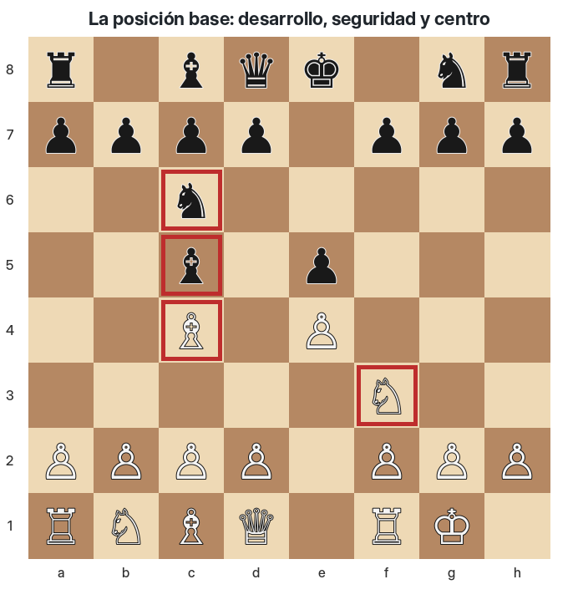
La posición base: desarrollo, seguridad y centro
Edición v2.0 · Edición final
Aprender por comprensión, no por memorización

Cómo utilizar este cuaderno
Este cuaderno está diseñado para un jugador adulto que conoce las reglas, juega alrededor de 800 Elo y quiere progresar sin memorizar grandes cantidades de teoría. La Apertura Italiana sirve aquí como laboratorio para aprender principios que después podrás trasladar a muchas otras aperturas.
Objetivo real
No se trata de recordar veinte jugadas. Se trata de llegar a posiciones comprensibles, reconocer planes, evitar errores repetidos y tomar decisiones cada vez más sólidas.
Símbolo | Uso
Idea clave | Concepto que conviene conservar a largo plazo.
Advertencia | Error frecuente o riesgo práctico.
Entrenador | Pregunta o consejo para guiar tu pensamiento.
Práctica | Ejercicio, rutina o tarea de tablero.
Resumen | Síntesis para el repaso espaciado.

Índice general
Actualice el índice en Word con F9.
Parte | Contenido
I | Qué es la Apertura Italiana
II | Principios antes que variantes
III | Construcción del esquema básico
IV | La ruptura c3-d4
V | Planes típicos del medio juego
VI | Cómo piensa un jugador de 1400
VII | Errores frecuentes
VIII | Estructuras de peones
IX | Tácticas típicas
X | Tres partidas modelo guiadas
XI | Finales derivados
XII | Repertorio práctico
XIII | Programa de ejercicios
XIV | Soluciones comentadas
XV | Plan de estudio de ocho semanas
Anexos | Atlas de errores, fichas y diario de partidas

PARTE I · Comprender la Italiana

1. Una apertura clásica y muy actual
La Apertura Italiana aparece después de 1.e4 e5 2.Cf3 Cc6 3.Ac4. Las blancas desarrollan una pieza, atacan el peón e5 y sitúan el alfil en una diagonal activa hacia f7. Las negras suelen responder 3...Ac5, 3...Cf6 o 3...Ae7.
1.e4 e5 2.Cf3 Cc6 3.Ac4
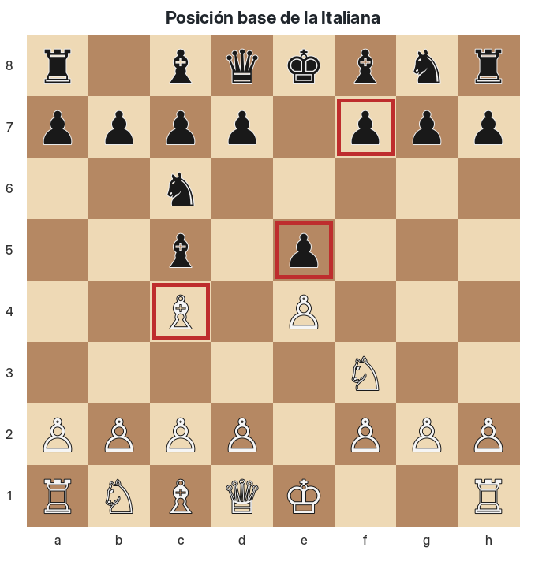
Posición base de la Italiana
Por qué funciona 3.Ac4
El alfil se desarrolla con ganancia de actividad, apunta a f7 y deja libre el camino para enrocar. No obliga a atacar f7 inmediatamente. Su principal virtud es ayudar a coordinar el ejército.

2. Los cuatro objetivos de la apertura
- Controlar el centro con peones y piezas.
- Desarrollar las piezas menores con propósito.
- Poner al rey a salvo mediante el enroque.
- Conectar las torres y preparar el medio juego.
Orden recomendado
Centro → desarrollo → seguridad → coordinación. El ataque aparece después, cuando la posición lo permite.

3. Qué no es la Italiana
- No es un truco para dar mate en f7.
- No exige memorizar una larga variante forzada.
- No garantiza ataque inmediato.
- No permite ignorar las ideas del rival.
El entrenador pregunta
Después de 3.Ac4, ¿qué piezas blancas siguen sin desarrollarse? ¿Dónde debe ir el rey? ¿Qué ruptura central podrían preparar las blancas?

PARTE II · La lógica de cada jugada

1.e4: ocupar el centro
1.e4
Controla d5 y f5, abre la dama y el alfil de f1, y crea espacio.
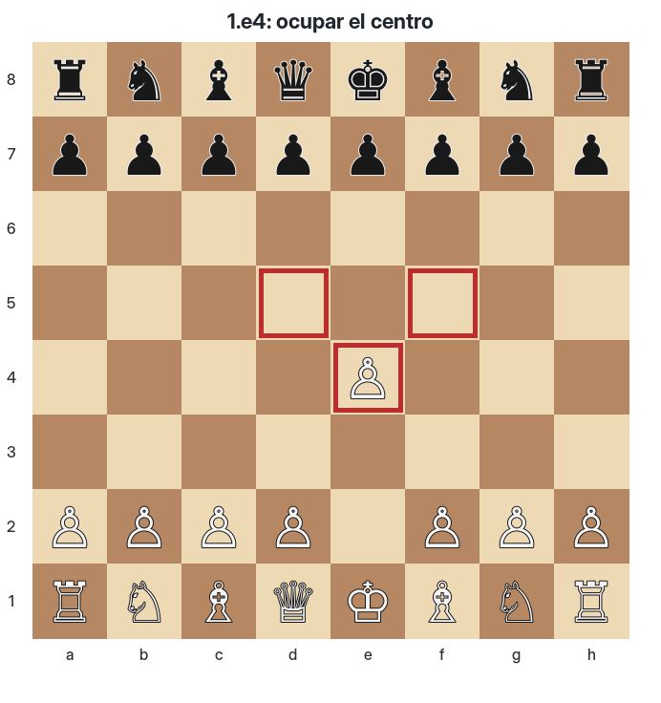
1.e4: ocupar el centro

1...e5: responder en el centro
1...e5
Las negras luchan por las mismas casillas y liberan su alfil de f8.
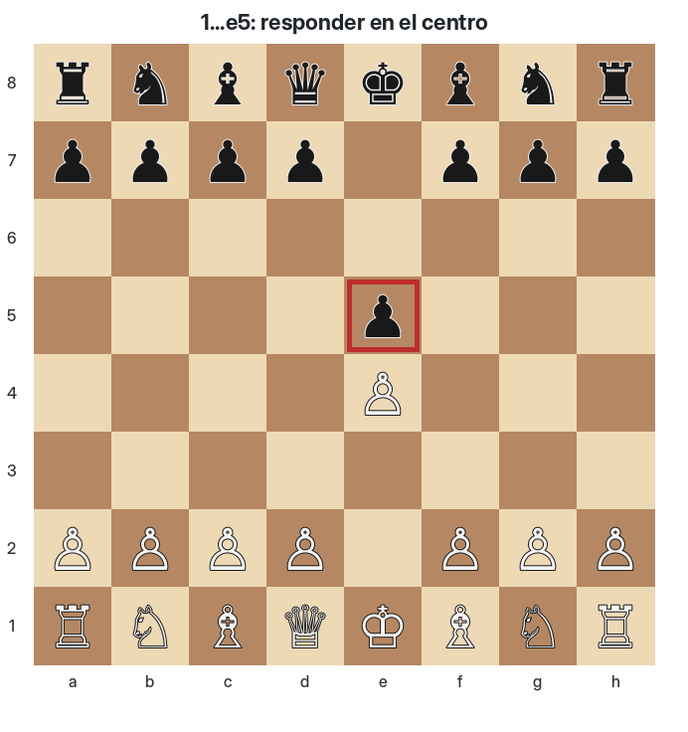
1...e5: responder en el centro

2.Cf3: desarrollar atacando
2.Cf3
El caballo ocupa una casilla natural, ataca e5 y ayuda al enroque.
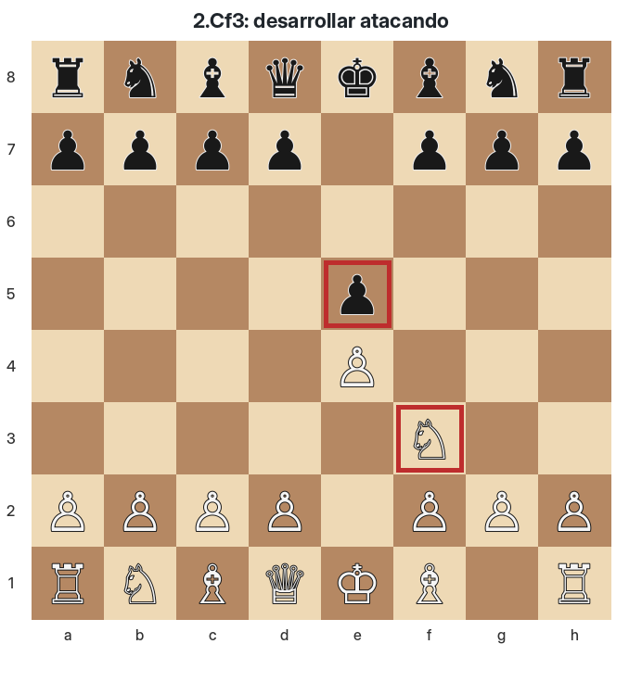
2.Cf3: desarrollar atacando

2...Cc6: defender desarrollando
2...Cc6
Las negras protegen e5 sin perder un tiempo y controlan d4.
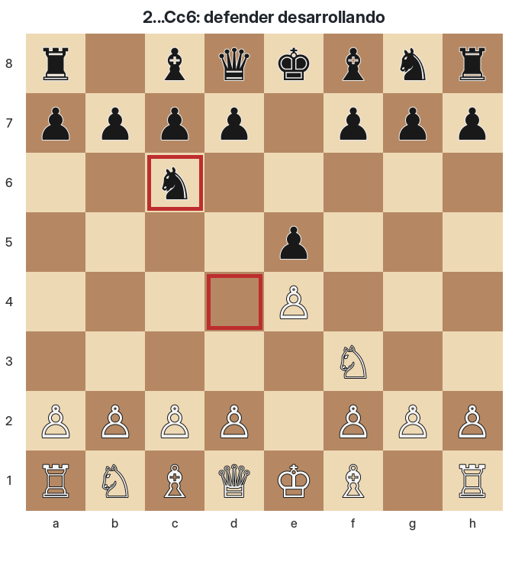
2...Cc6: defender desarrollando

3.Ac4: actividad y enroque
3.Ac4
El alfil apunta a f7, apoya d5 y despeja f1.
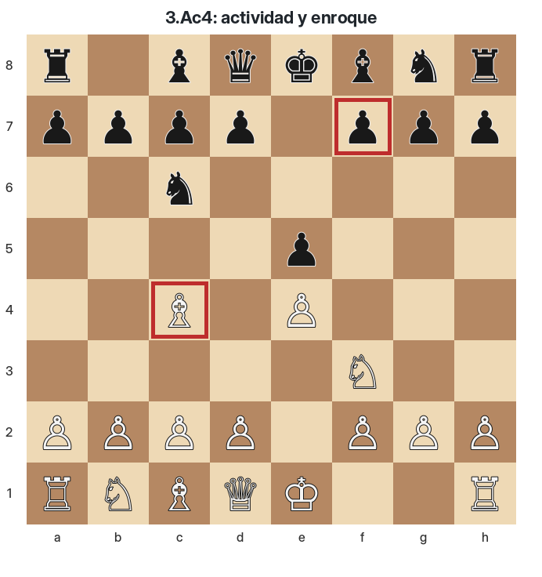
3.Ac4: actividad y enroque

PARTE III · El esquema básico: enroque, c3 y d4

4. Primero, el rey seguro
1.e4 e5 2.Cf3 Cc6 3.Ac4 Ac5 4.O-O
El enroque no es una jugada pasiva. Retira al rey del centro y activa la torre de f1. Cuando después se abra la columna e o f, esa torre ya estará preparada.
Regla práctica
En posiciones abiertas, enroca antes de abrir el centro salvo que exista una razón táctica concreta para no hacerlo.

5. c3: una jugada de preparación
4...Cf6 5.c3
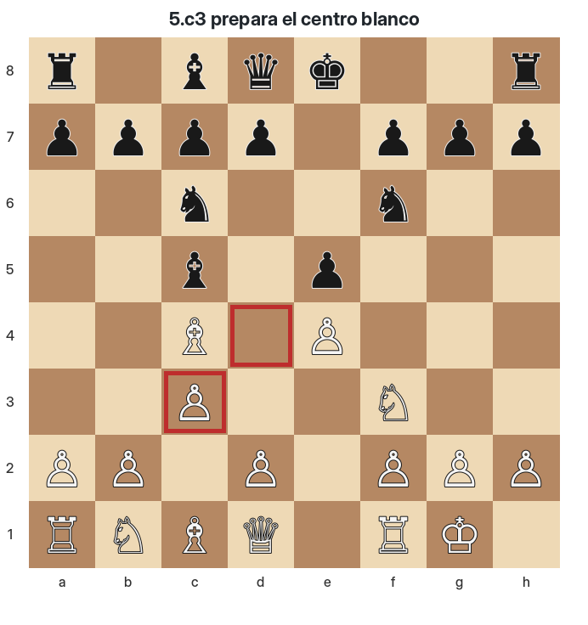
5.c3 prepara el centro blanco
c3 no busca ganar algo inmediatamente. Sostiene d4 y permite que las blancas construyan un centro con dos peones. También limita algunas entradas del caballo negro en d4.

6. d4: la ruptura temática
5...O-O 6.d4
d4 cuestiona el peón e5 y abre líneas para las piezas. Es fuerte cuando el rey está seguro y las piezas pueden aprovechar el centro abierto. Es prematuro cuando el rey sigue en e1 o el desarrollo está muy atrasado.
Tres preguntas antes de d4
1) ¿Mi rey está seguro? 2) ¿Puedo recapturar sin perder el centro? 3) ¿Mis piezas se beneficiarán de las líneas abiertas?
Situación | Decisión habitual
Rey enrocado, piezas preparadas | Considerar d4.
Rey en e1, rival desarrollado | Posponer d4.
Negro prepara ...d5 | Calcular si conviene actuar antes.
Centro favorable pero caballo b1 sin desarrollar | Desarrollar Cc3 con frecuencia.

PARTE IV · Respuestas negras y cómo interpretarlas
Respuesta negra | Qué significa | Plan blanco
3...Ac5 | Giuoco Piano: juego simétrico y estratégico. | 0-0, c3, d4 o d3, Te1 y desarrollo completo.
3...Cf6 | Defensa de los Dos Caballos: el negro ataca e4. | 0-0 y d3 como repertorio sólido; evitar Ng5 automático.
3...Ae7 | Esquema más reservado. | Enrocar, c3, d4 y ganar espacio sin precipitarse.
...d6 | El negro sostiene e5 y retrasa ...d5. | Desarrollar, Te1, Cbd2-f1-g3 o Cc3; preparar d4.
...a6 y ...Ba7 | Conserva el alfil y prepara ...b5. | No atacar por reflejo; usar el tiempo para completar desarrollo.
...Na5 | Busca cambiar o desplazar el alfil de c4. | Ab3 o Ae2 según la estructura; valorar si d4 gana fuerza.
...h6 | Pregunta al alfil o evita Ag5. | No reaccionar automáticamente; comprobar si la amenaza importa.
...d5 | Ruptura liberadora del negro. | Calcular capturas, mantener tensión o avanzar; reconocer que es la idea principal negra.
Idea central
En la Italiana, la mejor defensa negra suele ser liberar el centro con ...d5. Aprender a anticipar esa ruptura es más útil que memorizar una secuencia.

PARTE V · Planes típicos del medio juego

Plan A · Centro con d4
Preparar c3-d4, recapturar con una estructura sana y utilizar las columnas abiertas.

Plan B · Centro cerrado con d3
Maniobrar: Cbd2-f1-g3, Te1, h3, Ae3 y buscar d4 más tarde.

Plan C · Avance e5
Ganar espacio y expulsar el caballo de f6 cuando el centro está bien sostenido.

Plan D · Mejora de la peor pieza
Antes de atacar, identificar la pieza menos activa y encontrarle una casilla útil.

Plan E · Presión sobre f7
Solo cuando varias piezas participan y la defensa negra está realmente sobrecargada.

Plan F · Juego en la columna e
Te1, Dd2 y torres coordinadas cuando la columna se abre o el rey negro permanece en el centro.
La peor pieza
Una jugada tranquila que mejora la peor pieza suele ser más fuerte que una amenaza pequeña realizada por una pieza ya activa.

PARTE VI · Cómo piensa un jugador de 1400

7. Método O.P.E.R.A.
Letra | Pregunta
O · Observa | ¿Qué cambió con la última jugada?
P · Prioriza | ¿Existe una amenaza inmediata?
E · Evalúa | ¿Cómo están rey, material, actividad, estructura y espacio?
R · Refuerza | ¿Cuál es mi peor pieza o punto débil?
A · Actúa | Elige una jugada que responda al problema principal.
Reloj de pensamiento
En posiciones normales, dedica primero unos segundos a la amenaza rival; después genera dos o tres candidatas. No calcules diez jugadas de una sola opción sin comparar alternativas.

8. Candidatas y control final
- Revisa jaques, capturas y amenazas para ambos bandos.
- Elige dos o tres jugadas candidatas.
- Imagina la respuesta más fuerte del rival.
- Compara la posición resultante.
- Antes de soltar la pieza, comprueba que no dejas nada en prise.

PARTE VII · Errores frecuentes

Error 1 · Atacar f7 demasiado pronto
Una amenaza con dama y alfil no compensa el retraso de desarrollo.
Corrección práctica
Enrocar, desarrollar y solo atacar si participan suficientes piezas.

Error 2 · Mover varias veces el mismo alfil
Cada retirada concede un tiempo de desarrollo al rival.
Corrección práctica
Conservar el alfil, pero no realizar maniobras sin propósito.

Error 3 · d4 antes de enrocar
Abrir el centro expone al propio rey.
Corrección práctica
Asegurar al rey o demostrar una justificación táctica.

Error 4 · Defender automáticamente e4
No toda amenaza exige defensa; a veces d4 crea una amenaza mayor.
Corrección práctica
Calcular qué ocurre si el rival captura.

Error 5 · Creer que el enroque termina la apertura
Todavía pueden faltar piezas y torres por coordinar.
Corrección práctica
Completar desarrollo y elegir un plan.

Error 6 · Cambiar el alfil de c4 por costumbre
Puede desaparecer una pieza activa y mejorar al rival.
Corrección práctica
Preguntar quién se beneficia del cambio.

Error 7 · Tormenta de peones sin piezas
Los peones avanzan, pero las piezas no pueden apoyar el ataque.
Corrección práctica
Coordinar antes de abrir líneas.

Error 8 · Ignorar ...d5
El negro consigue liberarse y neutraliza el centro.
Corrección práctica
Imaginar siempre la principal ruptura rival.

Error 9 · Jugar demasiado rápido
La mayoría de los errores a este nivel son de una jugada.
Corrección práctica
Pausa de seguridad antes de mover.

Error 10 · Buscar la jugada perfecta
Provoca consumo de tiempo y decisiones inseguras.
Corrección práctica
Elegir una jugada buena, comprensible y coherente.

PARTE VIII · Estructuras de peones
Estructura | Fotografía | Pieza clave | Plan | Error
Centro abierto | Pocas barreras centrales. | Torres y alfiles. | Actividad inmediata, columnas abiertas, rey seguro. | Perder tiempos con peones laterales.
Centro con tensión | Peones enfrentados, capturas aún no decididas. | Todas. | Mantener opciones y preparar la ruptura. | Resolver la tensión por costumbre.
Centro cerrado | Peones bloqueados en e4/e5 y d5/d6. | Caballos. | Maniobras y casillas fuertes. | Buscar ataques directos sin preparar.
Cadena c3-d4-e4 | Centro blanco amplio y conectado. | Piezas coordinadas. | Sostener d4/e4 y elegir e5 o d5. | Confundir espacio con ventaja automática.
Peón aislado en d4 | Peón d sin compañeros en c/e. | Piezas activas. | Actividad, d5 y ataque antes del final. | Cambiar piezas indiscriminadamente.
Mayoría central | Más peones centrales que el rival. | Todas. | Avanzar cuando esté apoyada. | Empujar sin desarrollo.
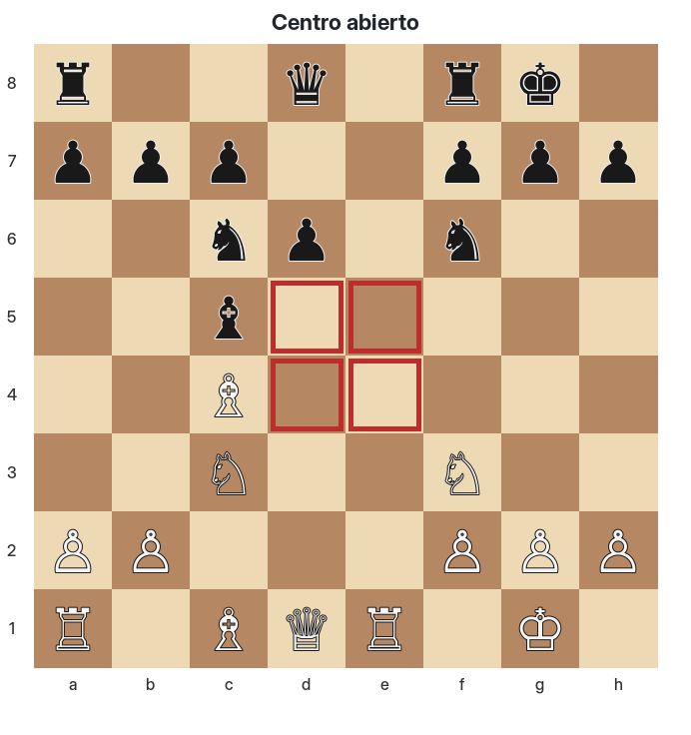
Centro abierto
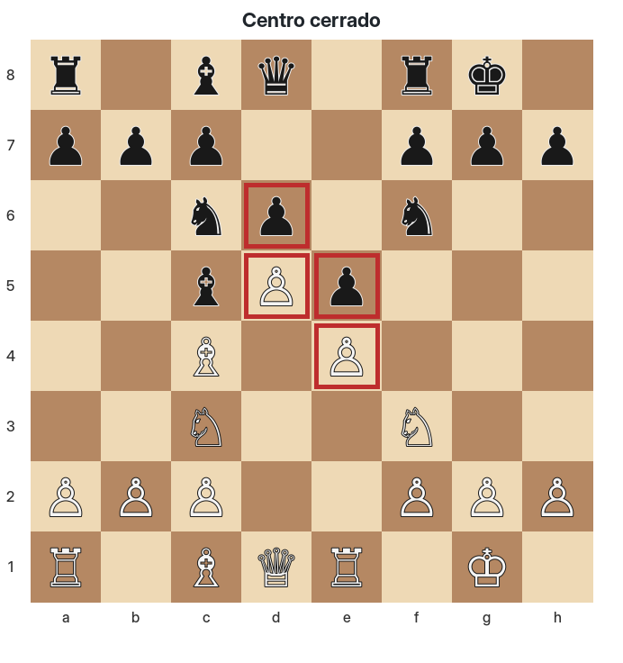
Centro cerrado
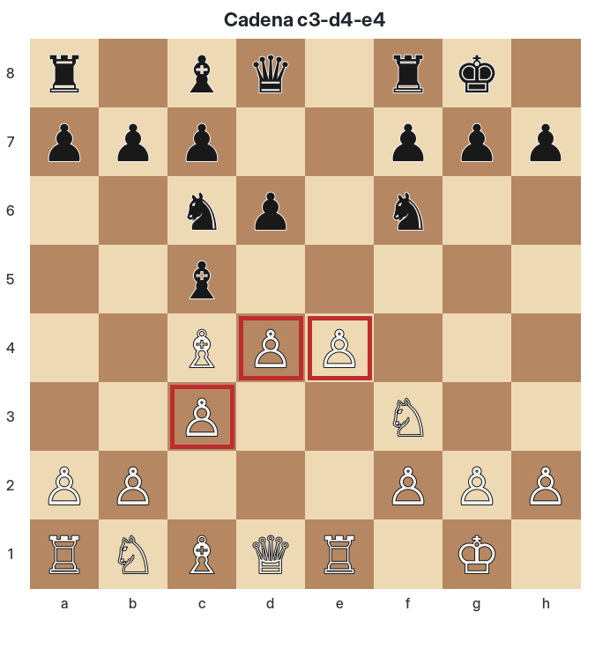
Cadena c3-d4-e4
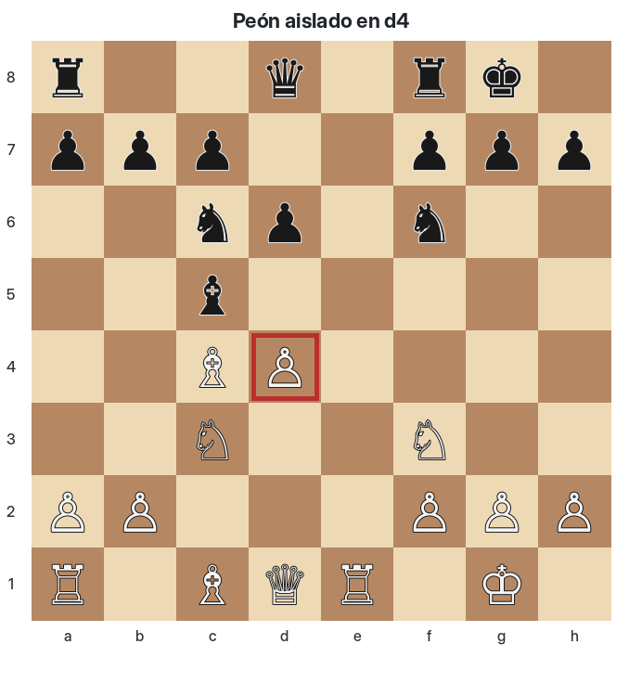
Peón aislado en d4
Detector de estructura
Al terminar la apertura pregunta: ¿el centro está abierto, cerrado o tenso? ¿Existe un peón aislado? ¿Qué ruptura quiere cada bando? La respuesta orienta el plan.

PARTE IX · Tácticas típicas

Debilidad de f7
f7 solo está defendido inicialmente por el rey, pero eso no convierte todo sacrificio en correcto.

Salto Cg5
Amenaza sobre f7; el negro suele responder ...d5. Debe usarse con cálculo, no como reflejo.

Clavada Ag5
Puede aumentar presión sobre d8/e7, pero ...h6 obliga a decidir si conservarla.

Columna e abierta
El rey en e8 y una torre blanca en e1 pueden generar tácticas de clavada o jaques.

Defensor sobrecargado
Una pieza negra que protege dos puntos puede ser desviada.

Jaque intermedio
Antes de recapturar, comprobar si existe un jaque que cambia el orden de la combinación.

Pieza suelta
Las piezas sin defensa son objetivos inmediatos cuando se abre el centro.

Sacrificio en f7
Solo si recuperas material, ganas al rey o tienes continuación forzada.
Filtro antes de sacrificar
¿Cuántas piezas atacan? ¿Cuántas defienden? ¿Qué pasa tras la mejor defensa? ¿Tengo jaques posteriores? ¿Recupero material o consigo una ventaja duradera?

PARTE X · Tres partidas modelo guiadas
Las siguientes partidas son modelos didácticos construidos para mostrar ideas típicas. No deben memorizarse: deben reproducirse, detenerse en las posiciones señaladas y utilizarse como guía para jugar posiciones semejantes.

Modelo 1 · Construcción sólida
1.e4 e5 2.Cf3 Cc6 3.Ac4 Ac5 4.O-O Cf6 5.c3 O-O 6.d4 exd4 7.cxd4 Ab6 8.Cc3 d6 9.Ae3 Ag4 10.Te1 Te8 11.Dd2 Cxe4 12.Cxe4 Txe4 13.Cg5 Te7 14.Dd3 g6 15.Ce4
- 4.O-O: seguridad antes de abrir.
- 5.c3: preparación de d4.
- 8.Cc3: desarrollar la peor pieza.
- 10.Te1: coordinación en la columna central.
- 15.Ce4: centralizar y mantener presión.
Preguntas de estudio
¿Dónde terminó la apertura? ¿Cuál fue la ruptura principal? ¿Qué pieza se mejoró? ¿Qué plan tenía el rival? ¿Qué posición preferirías jugar?

Modelo 2 · El precio de la precipitación
1.e4 e5 2.Cf3 Cc6 3.Ac4 Ac5 4.Dh5?! g6 5.Df3 Cf6 6.c3 O-O 7.d3 d5 8.exd5 e4! 9.dxe4 Cxe4 10.O-O Ce5 11.Dxe4 Te8
- 4.Dh5: amenaza pequeña, gran pérdida de tiempo.
- 7...d5: ruptura liberadora.
- 8...e4: aprovechar el rey y la dama expuestos.
- 11...Te8: desarrollo con iniciativa.
Preguntas de estudio
¿Dónde terminó la apertura? ¿Cuál fue la ruptura principal? ¿Qué pieza se mejoró? ¿Qué plan tenía el rival? ¿Qué posición preferirías jugar?

Modelo 3 · Centro cerrado y maniobra
1.e4 e5 2.Cf3 Cc6 3.Ac4 Ac5 4.d3 Cf6 5.O-O d6 6.c3 a6 7.Ab3 Aa7 8.Te1 O-O 9.h3 h6 10.Cbd2 Te8 11.Cf1 Ae6 12.Cg3 Dd7 13.Ac2 Tad8 14.d4 d5 15.exd5 Axd5 16.Cxe5 Cxe5 17.Txe5
- 6.c3: reserva la ruptura d4.
- 10.Cbd2: comienza la ruta hacia f1-g3.
- 12.Cg3: el caballo llega a una casilla activa.
- 13...d5: el negro busca liberarse.
- 15.Axa7: valorar consecuencias estructurales antes de cambiar.
Preguntas de estudio
¿Dónde terminó la apertura? ¿Cuál fue la ruptura principal? ¿Qué pieza se mejoró? ¿Qué plan tenía el rival? ¿Qué posición preferirías jugar?

PARTE XI · Finales derivados

Rey activo
Cuando desaparecen damas y varias piezas, el rey debe acercarse al centro.

Mayoría de peones
No empujar automáticamente: activar rey y torres, crear un peón pasado y apoyarlo.

Alfiles del mismo color
Las debilidades pueden atacarse directamente; la actividad del rey es decisiva.

Alfiles de distinto color
Más recursos defensivos; el atacante necesita peones en ambos flancos o piezas adicionales.

Final de caballos
Las casillas fuertes y los peones en ambos flancos aumentan el valor del caballo activo.

Final de torres
Torre activa, detrás del peón pasado y cortes al rey rival.

Peón aislado
Suele debilitarse al simplificar; el bando con el aislado necesita actividad.

Cambios favorables
No cambiar porque vas mejor: imaginar la posición resultante y comprobar si la ventaja sobrevive.
Cadena completa
Apertura → estructura → cambios → final. Cada decisión de medio juego construye el final que tendrás que jugar.

PARTE XII · Repertorio práctico
Este repertorio elige líneas sólidas, fáciles de comprender y coherentes entre sí. No pretende refutar las defensas negras, sino conducir a posiciones sanas que puedas jugar con planes conocidos.
Situación | Elección recomendada | Idea
1.e4 e5 2.Cf3 Cc6 3.Ac4 Ac5 | 4.0-0 Cf6 5.c3 0-0 6.d4 | Centro abierto y desarrollo rápido.
3...Cf6 | 4.d3 | Esquema seguro; 0-0, c3, Te1, Cbd2-f1-g3 y d4 cuando esté preparado.
3...Ae7 | 4.0-0 d6 5.c3 | Ganar espacio y desarrollar sin buscar táctica prematura.
...a6 y ...Ba7 | Mantener el alfil en b3 o a2 | No perder tiempos; preparar d4.
...Na5 | Ab3 o Ae2 | Conservar el alfil si sigue activo; aprovechar el tiempo negro para el centro.
...d5 | Calcular exd5, mantener tensión o avanzar | La estructura resultante decide.
...h6 | Responder solo si la pieza está amenazada | Evitar automatismos.
...Be6 | Cambiar solo si mejora tu estructura o plan | No entregar el alfil activo sin razón.
Mapa de memoria
Contra casi todo: desarrolla, enroca, prepara c3-d4 o juega d3 y maniobra. Vigila ...d5. Mejora la peor pieza.

PARTE XIII · Programa de ejercicios

Ejercicio 1
Tras 1.e4 e5 2.Cf3 Cc6 3.Ac4 Ac5, elige el plan más sano.
- A. 4.O-O
- B. 4.Dh5
- C. 4.Cg5
Pista
Seguridad y desarrollo.

Ejercicio 2
Has enrocado y jugado c3. ¿Qué ruptura temática debes considerar?
- A. d4
- B. h4
- C. a4
Pista
Mira el centro.

Ejercicio 3
El negro prepara ...d5. ¿Qué debes hacer primero?
- A. Ignorarlo
- B. Calcular sus consecuencias
- C. Atacar f7
Pista
Piensa por ambos bandos.

Ejercicio 4
Centro cerrado: ¿qué pieza suele mejorar?
- A. Caballo
- B. Torre
- C. Dama
Pista
Busca casillas fuertes.

Ejercicio 5
Tienes peón aislado en d4 y muchas piezas. ¿Qué priorizas?
- A. Actividad
- B. Cambios masivos
- C. Defensa pasiva
Pista
El aislado necesita dinamismo.

Ejercicio 6
El alfil de c4 es atacado por ...Na5. ¿Qué preguntas haces?
- A. Dónde conservarlo y qué gana el negro
- B. Cómo sacrificarlo
- C. Cómo mover la dama
Pista
No memorices una retirada.

Ejercicio 7
El rival amenaza e4 con ...Cf6. ¿Siempre debes defender?
- A. Sí
- B. No, primero calcular
- C. Solo con la dama
Pista
Una amenaza puede contestarse con otra acción central.

Ejercicio 8
Antes de sacrificar en f7, ¿qué revisas?
- A. Atacantes, defensores y continuación
- B. Solo el jaque
- C. La estética
Pista
La táctica debe estar justificada.

Ejercicio 9
Con el centro abierto, ¿qué piezas ganan valor?
- A. Torres y alfiles
- B. Peones laterales
- C. Rey en el centro
Pista
Líneas abiertas.

Ejercicio 10
En un final sin damas, ¿qué pieza debe activarse?
- A. Rey
- B. Dama
- C. Peón a
Pista
El rey cambia de función.

Ejercicio 11
¿Qué es la peor pieza?
- A. La de menor valor
- B. La menos activa
- C. La que atacó el rival
Pista
Actividad, no valor nominal.

Ejercicio 12
Si dos jugadas son buenas, ¿cuál elegir?
- A. La más difícil
- B. La más comprensible y segura
- C. La más sorprendente
Pista
Practicidad.

Ejercicio 13
¿Cuándo está completa la apertura?
- A. Al enrocar
- B. Cuando desarrollas y conectas torres
- C. Tras 3.Ac4
Pista
El enroque es solo una etapa.

Ejercicio 14
Centro tenso: ¿debes capturar automáticamente?
- A. Sí
- B. No
- C. Solo si cambia damas
Pista
Mantener tensión puede ser útil.

Ejercicio 15
Final de torres con peón pasado: ¿dónde va la torre?
- A. Detrás
- B. Delante
- C. En una esquina
Pista
Actividad y apoyo.

PARTE XIV · Soluciones comentadas
Ejercicio | Solución
1 | 4.0-0. Asegura el rey y activa la torre.
2 | d4. Es la ruptura central característica, siempre que esté preparada.
3 | Calcular ...d5. Es la principal idea liberadora del negro.
4 | Caballo. En centros cerrados las casillas fuertes importan más que las líneas largas.
5 | Actividad. El peón aislado se vuelve débil si el juego se simplifica.
6 | Elegir la retirada según actividad, estructura y tiempo. Ab3 suele conservar la diagonal.
7 | No. Puedes defender, avanzar o crear una amenaza central superior.
8 | Contar atacantes y defensores, y analizar la mejor defensa negra.
9 | Torres y alfiles, porque aparecen columnas y diagonales.
10 | El rey. En el final debe ocupar el centro.
11 | La pieza menos activa o peor coordinada.
12 | La opción más comprensible, segura y coherente con el plan.
13 | Cuando las piezas menores están desarrolladas, el rey está seguro y las torres pueden coordinarse.
14 | No. Capturar cambia la estructura; primero decide a quién beneficia.
15 | Detrás del peón pasado, propio o rival, como regla general.

PARTE XV · Plan de estudio de ocho semanas
Semana | Foco | Trabajo práctico
1 | Jugadas 1.e4, Cf3, Ac4 y principios. | Reproducir 10 veces el esquema; 5 partidas lentas.
2 | Enroque, c3 y d4. | Resolver ejercicios 1-3; anotar cuándo jugaste d4.
3 | Respuestas negras y ...d5. | Practicar posiciones contra ...Ac5, ...Cf6 y ...d6.
4 | Planes de medio juego. | En cada partida identificar peor pieza y plan rival.
5 | Estructuras de peones. | Clasificar 10 posiciones como abiertas, cerradas, tensas o aisladas.
6 | Tácticas típicas. | 20 minutos diarios de táctica elemental; revisar sacrificios en f7.
7 | Partidas modelo y finales. | Reproducir las tres partidas; jugar dos finales de torres.
8 | Evaluación y repertorio. | Jugar 6 partidas, analizar sin motor primero y completar el diario.
Repetición espaciada
Revisa las fichas a las 24 horas, a los 3 días, a la semana y al mes. La repetición corta y frecuente supera a una sesión larga aislada.

ANEXO A · Atlas rápido de errores
Error | Señal de alarma | Pregunta correctiva
Dama temprana | La dama mueve antes de enrocar. | ¿Puedo desarrollar con la misma amenaza?
Ataque con pocas piezas | Solo participan dama, alfil y caballo. | ¿Cuántas piezas reales atacan?
Centro abierto y rey en e1 | d4 o e5 sin seguridad. | ¿Qué rey queda más expuesto?
Cambio automático | Capturas sin objetivo. | ¿Quién mejora después del cambio?
Ignorar ...d5 | El negro completa desarrollo y rompe. | ¿Cuál es su mejor plan?
Pieza suelta | Una pieza no está defendida. | ¿Qué capturas tiene el rival?
Jugada impulsiva | Mover en menos de cinco segundos. | ¿He revisado jaques, capturas y amenazas?

ANEXO B · Ficha de análisis de una partida
Resultado y color
________________________________________________________________________________
¿En qué jugada terminó mi preparación conocida?
________________________________________________________________________________
¿Cuándo enroqué?
________________________________________________________________________________
¿Jugué c3-d4 o d3? ¿Por qué?
________________________________________________________________________________
¿Cuál era la ruptura del rival?
________________________________________________________________________________
¿Cuál fue mi peor pieza?
________________________________________________________________________________
Primer error importante
________________________________________________________________________________
Una decisión buena
________________________________________________________________________________
Una táctica que no vi
________________________________________________________________________________
Tipo de final
________________________________________________________________________________
Qué practicaré esta semana
________________________________________________________________________________

ANEXO C · Diario del pensamiento
Momento | Mi respuesta
Amenaza rival
Estructura
Peor pieza
Dos candidatas
Respuesta más fuerte del rival
Jugada elegida y por qué
Resultado de la decisión

ANEXO D · Tarjetas de repaso
Pregunta | Respuesta
¿Qué prepara c3? | d4 y un centro fuerte.
Principal ruptura negra | ...d5.
Centro abierto | Torres y alfiles activos.
Centro cerrado | Caballos y maniobras.
Peón aislado | Actividad antes de simplificar.
Antes de atacar | Desarrollo, rey seguro y coordinación.
Peor pieza | La menos activa.
Antes de mover | Jaques, capturas, amenazas y pieza suelta.
Final sin damas | Activar el rey.
Objetivo del cuaderno | Comprender planes, no memorizar variantes.

Glosario esencial
Término | Definición
Actividad | Capacidad de una pieza para influir en casillas importantes.
Casilla fuerte | Casilla que no puede ser atacada fácilmente por peones enemigos.
Centro abierto | Centro sin peones bloqueando líneas.
Centro cerrado | Centro bloqueado por cadenas de peones.
Desarrollo | Salida útil de las piezas desde sus casillas iniciales.
Estructura | Disposición de peones que determina planes y debilidades.
Peón aislado | Peón sin compañeros en columnas vecinas.
Ruptura | Avance de peón destinado a modificar la estructura.
Tensión | Situación en que dos peones pueden capturarse pero todavía no lo han hecho.
Tempo | Unidad práctica de tiempo: una jugada útil.
Transición | Paso de apertura a medio juego o de medio juego a final.

Cierre de la edición base
La Apertura Italiana te ofrece algo más valioso que una secuencia: un modelo de juego basado en desarrollo, seguridad, centro, coordinación y planificación. Cuando olvides una jugada, vuelve a esas ideas. Si reconoces la estructura, detectas el plan del rival y mejoras tu peor pieza, seguirás jugando una partida sana.
Mensaje del entrenador
No necesitas jugar como un gran maestro para pensar mejor que ayer. Tu progreso vendrá de cometer menos errores graves, comprender mejor las posiciones y repetir buenos hábitos.
La edición v2.0 incorpora las ampliaciones prácticas, la revisión técnica y la preparación para su uso combinado con recursos digitales.

EDICIÓN v2.0 · CONTENIDOS AMPLIADOS
Contenidos integrados: análisis posición por posición, estructuras de peones, partidas modelo y ejercicios progresivos.
Cómo usar esta ampliación
Avanza en el mismo orden que una partida: observa la posición, explica el plan, elige una continuación y solo después comprueba la respuesta. Las referencias ITA permitirán reproducir más adelante cada secuencia en Lichess o en otro tablero virtual.

Código | Uso
ITA-P | Posición clave
ITA-S | Estructura de peones
ITA-M | Partida modelo
ITA-E | Ejercicio
ITA-R | Recurso digital futuro

AMPLIACIÓN A · Análisis posición por posición
Estas fichas siguen la evolución natural de la Italiana. No pretenden detenerse en las primeras jugadas: cada posición conduce a una decisión posterior y al medio juego.

ITA-P01 · Ocupar y disputar el centro
1.e4 e5
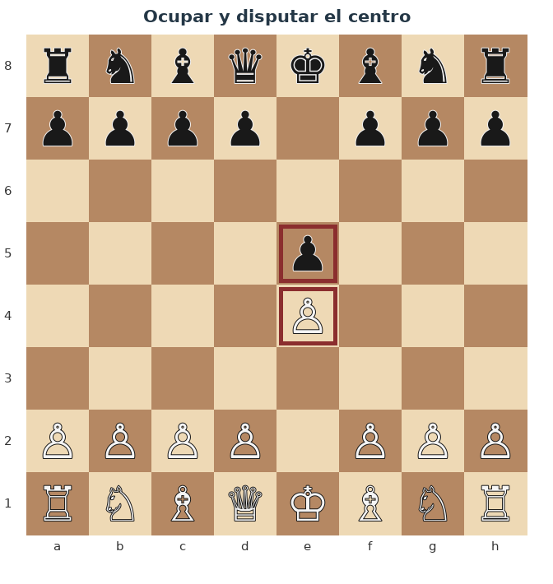
Ocupar y disputar el centro
Pregunta | Respuesta práctica
¿Qué ha cambiado? | Ambos bandos han ocupado una casilla central y han abierto líneas para sus alfiles.
Plan de las blancas | Desarrollar Cf3 atacando e5.
Plan de las negras | Defender e5 desarrollando Cc6.
Pieza que necesita mejorar | Caballo de g1.
Jugadas candidatas | Cf3; Cc3; d3.
Error frecuente | Mover la dama demasiado pronto.

El entrenador pregunta
Antes de mirar la recomendación, explica en voz alta qué amenaza el rival y cuál de tus piezas participa menos.

ITA-P02 · Desarrollar con una amenaza
1.e4 e5 2.Cf3 Cc6
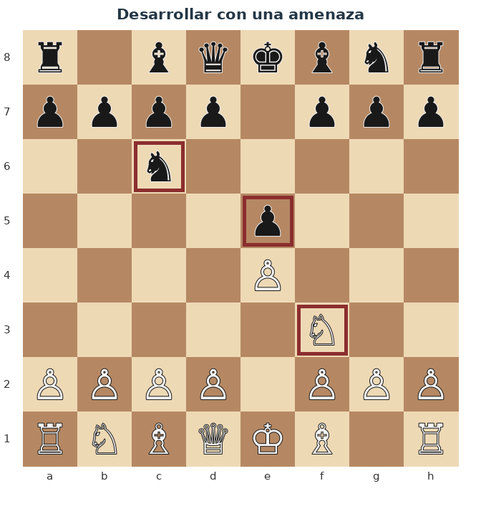
Desarrollar con una amenaza
Pregunta | Respuesta práctica
¿Qué ha cambiado? | Los caballos han salido; e5 está defendido y d4 está controlado por las negras.
Plan de las blancas | Ac4, Ab5 o d4. En este cuaderno elegimos Ac4.
Plan de las negras | Desarrollar Ac5, Cf6 o Ae7.
Pieza que necesita mejorar | Alfil de f1.
Jugadas candidatas | Ac4; Ab5; d4.
Error frecuente | Capturar e5 sin calcular Cxe5.

El entrenador pregunta
Antes de mirar la recomendación, explica en voz alta qué amenaza el rival y cuál de tus piezas participa menos.

ITA-P03 · La posición base de la Italiana
1.e4 e5 2.Cf3 Cc6 3.Ac4 Ac5
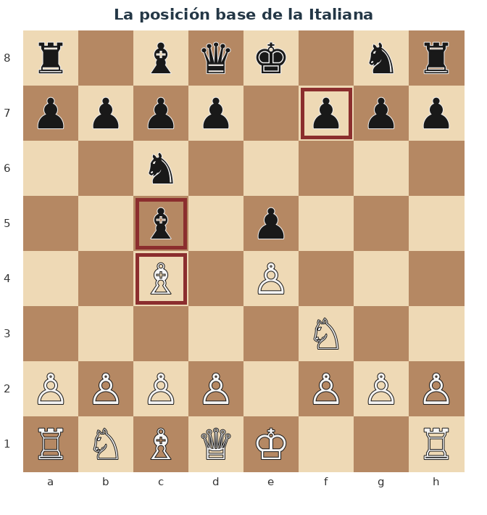
La posición base de la Italiana
Pregunta | Respuesta práctica
¿Qué ha cambiado? | Los alfiles ocupan diagonales activas y ambos reyes pueden enrocar pronto.
Plan de las blancas | Enrocar y preparar c3-d4 o elegir d3.
Plan de las negras | Desarrollar Cf6 y preparar ...d6 o ...d5.
Pieza que necesita mejorar | Caballo de b1.
Jugadas candidatas | 0-0; c3; d3.
Error frecuente | Atacar f7 con la dama sin completar el desarrollo.

El entrenador pregunta
Antes de mirar la recomendación, explica en voz alta qué amenaza el rival y cuál de tus piezas participa menos.

ITA-P04 · Rey seguro antes de abrir
1.e4 e5 2.Cf3 Cc6 3.Ac4 Ac5 4.O-O Cf6
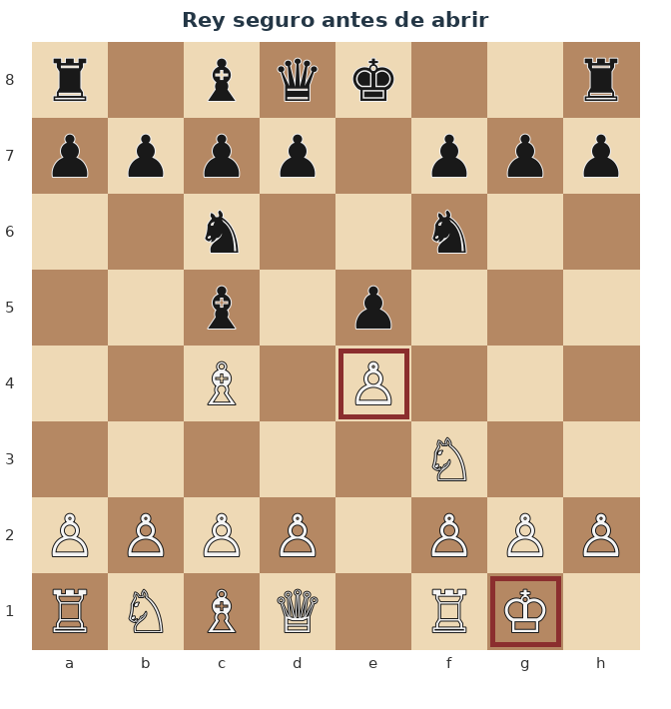
Rey seguro antes de abrir
Pregunta | Respuesta práctica
¿Qué ha cambiado? | Las blancas ya pueden abrir el centro sin dejar al rey en e1. El negro ataca e4.
Plan de las blancas | c3 para sostener d4; también d3 es sólido.
Plan de las negras | Enrocar y buscar ...d5.
Pieza que necesita mejorar | Caballo de b1.
Jugadas candidatas | c3; d3; Te1.
Error frecuente | Defender e4 automáticamente con d3 sin comparar c3.

El entrenador pregunta
Antes de mirar la recomendación, explica en voz alta qué amenaza el rival y cuál de tus piezas participa menos.

ITA-P05 · Preparar la ruptura
1.e4 e5 2.Cf3 Cc6 3.Ac4 Ac5 4.O-O Cf6 5.c3
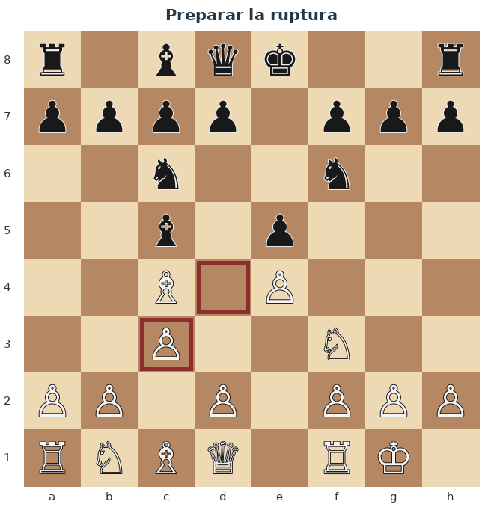
Preparar la ruptura
Pregunta | Respuesta práctica
¿Qué ha cambiado? | El peón c sostiene d4 y limita la casilla d4 del caballo negro.
Plan de las blancas | Jugar d4 cuando el rey y las piezas estén preparados.
Plan de las negras | Enrocar y responder en el centro con ...d5 o ...d6.
Pieza que necesita mejorar | Caballo de b1.
Jugadas candidatas | ...0-0; ...d6; ...d5.
Error frecuente | Pensar que c3 amenaza algo inmediato.

El entrenador pregunta
Antes de mirar la recomendación, explica en voz alta qué amenaza el rival y cuál de tus piezas participa menos.

ITA-P06 · La ruptura d4
1.e4 e5 2.Cf3 Cc6 3.Ac4 Ac5 4.O-O Cf6 5.c3 O-O 6.d4
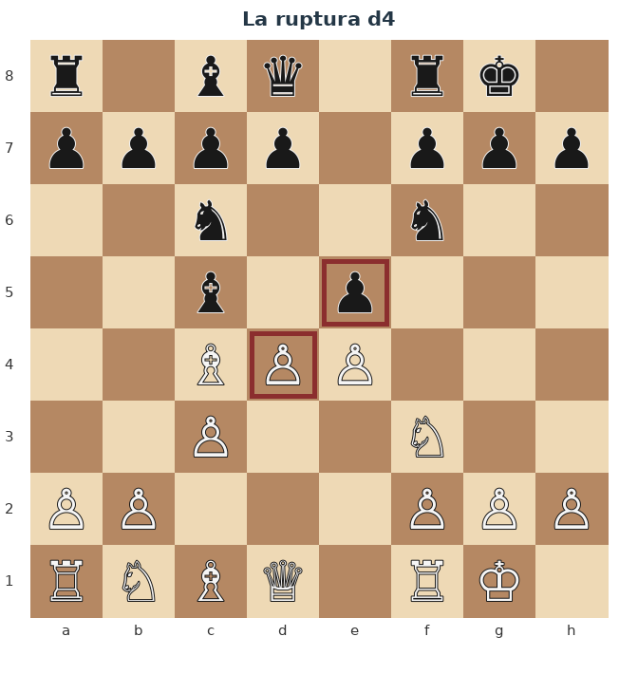
La ruptura d4
Pregunta | Respuesta práctica
¿Qué ha cambiado? | La tensión central obliga a decidir. Las líneas pueden abrirse rápidamente.
Plan de las blancas | Tras ...exd4, recapturar cxd4 y desarrollar Cc3.
Plan de las negras | Elegir entre ...exd4, ...Ab6 y ...d6 según la posición.
Pieza que necesita mejorar | Caballo de b1.
Jugadas candidatas | ...exd4; ...Ab6; ...d6.
Error frecuente | Abrir el centro sin comprobar tácticas sobre e4 y d4.

El entrenador pregunta
Antes de mirar la recomendación, explica en voz alta qué amenaza el rival y cuál de tus piezas participa menos.

ITA-P07 · Centro abierto y desarrollo
1.e4 e5 2.Cf3 Cc6 3.Ac4 Ac5 4.O-O Cf6 5.c3 O-O 6.d4 exd4 7.cxd4 Ab6
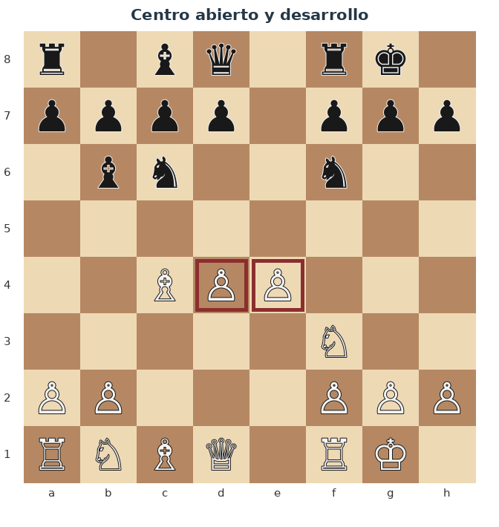
Centro abierto y desarrollo
Pregunta | Respuesta práctica
¿Qué ha cambiado? | Las blancas tienen espacio central; las columnas y diagonales ganan importancia.
Plan de las blancas | Cc3, Te1 y Ae3. Usar el centro para desarrollar con energía.
Plan de las negras | ...d6, ...Ag4 y ...Te8; presionar e4.
Pieza que necesita mejorar | Caballo de b1.
Jugadas candidatas | Cc3; e5; Ae3.
Error frecuente | Empujar e5 sin comprobar la respuesta ...d5.

El entrenador pregunta
Antes de mirar la recomendación, explica en voz alta qué amenaza el rival y cuál de tus piezas participa menos.

ITA-P08 · Coordinar antes de atacar
8.Cc3 d6 9.Ae3 Ag4 10.Te1 Te8
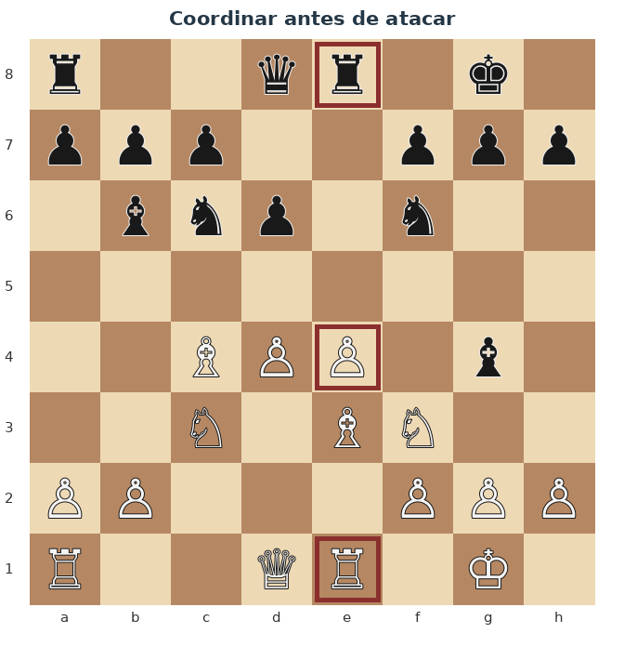
Coordinar antes de atacar
Pregunta | Respuesta práctica
¿Qué ha cambiado? | Ambos bandos han desarrollado y las torres miran el centro. La posición exige cálculo concreto.
Plan de las blancas | Dd2, h3 o Ae2; reforzar e4 y completar la coordinación.
Plan de las negras | Presionar e4 y considerar ...Cxe4 solo si funciona tácticamente.
Pieza que necesita mejorar | Dama y torre de a1.
Jugadas candidatas | Dd2; h3; Ae2.
Error frecuente | Lanzar un ataque de peones sin terminar el desarrollo.

El entrenador pregunta
Antes de mirar la recomendación, explica en voz alta qué amenaza el rival y cuál de tus piezas participa menos.

ITA-P09 · Esquema cerrado con d3
1.e4 e5 2.Cf3 Cc6 3.Ac4 Ac5 4.d3 Cf6 5.O-O d6 6.c3
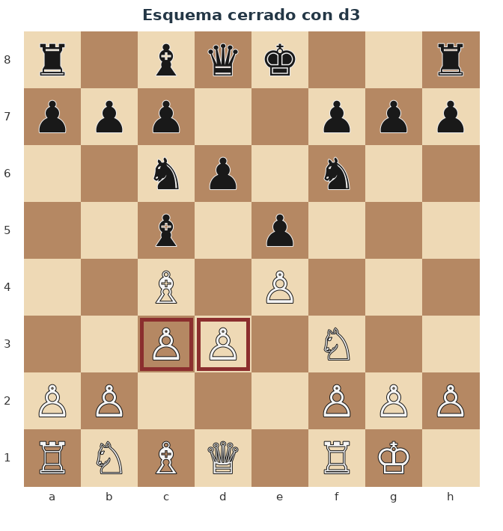
Esquema cerrado con d3
Pregunta | Respuesta práctica
¿Qué ha cambiado? | El centro permanece estable. La partida será de maniobras antes de la ruptura d4.
Plan de las blancas | Te1, Cbd2-f1-g3, h3 y d4 en buenas condiciones.
Plan de las negras | ...0-0, ...a6, ...h6 y ...d5 cuando sea posible.
Pieza que necesita mejorar | Caballo de b1.
Jugadas candidatas | ...0-0; ...a6; ...h6.
Error frecuente | Confundir posición tranquila con posición sin plan.

El entrenador pregunta
Antes de mirar la recomendación, explica en voz alta qué amenaza el rival y cuál de tus piezas participa menos.

ITA-P10 · La ruta del caballo
1.e4 e5 2.Cf3 Cc6 3.Ac4 Ac5 4.d3 Cf6 5.O-O d6 6.c3 O-O 7.Te1 a6 8.Ab3 Aa7 9.h3 h6 10.Cbd2 Te8 11.Cf1 Ae6 12.Cg3
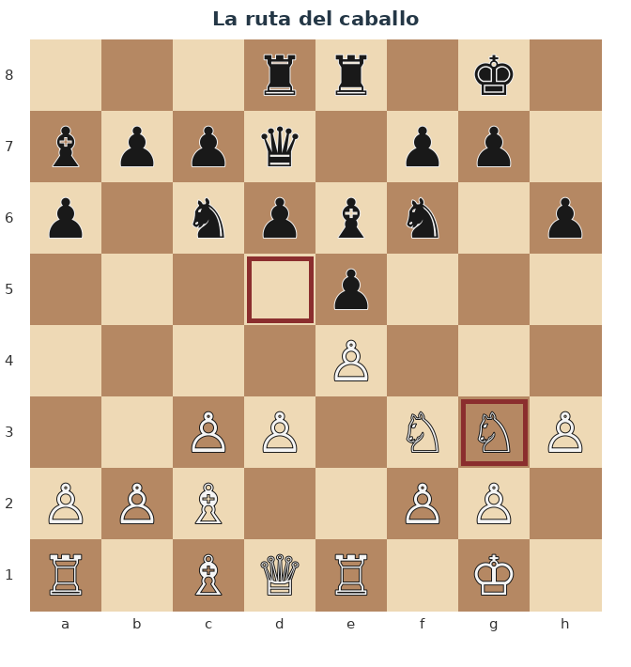
La ruta del caballo
Pregunta | Respuesta práctica
¿Qué ha cambiado? | El caballo ha llegado a g3, donde apoya f5, h5 y e4. El negro está listo para ...d5.
Plan de las blancas | Preparar d4 o reforzar el flanco de rey sin debilitarlo.
Plan de las negras | Jugar ...d5 para liberar el centro.
Pieza que necesita mejorar | Alfil de c1.
Jugadas candidatas | Ae3; d4; De2.
Error frecuente | Atacar en el flanco sin vigilar ...d5.

El entrenador pregunta
Antes de mirar la recomendación, explica en voz alta qué amenaza el rival y cuál de tus piezas participa menos.

ITA-P11 · Tras la ruptura negra
1.e4 e5 2.Cf3 Cc6 3.Ac4 Ac5 4.d3 Cf6 5.O-O d6 6.c3 O-O 7.Te1 a6 8.Ab3 Aa7 9.h3 h6 10.Cbd2 Te8 11.Cf1 Ae6 12.Cg3 Dd7 13.Ac2 Tad8 14.d4 d5 15.exd5 Axd5
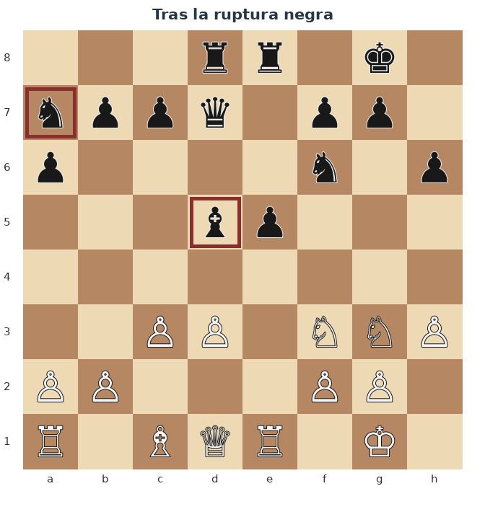
Tras la ruptura negra
Pregunta | Respuesta práctica
¿Qué ha cambiado? | El centro se ha abierto y se han cambiado alfiles. La actividad de las piezas pesa más que la estructura estática.
Plan de las blancas | Desarrollar Ae3, d4 o De2 y activar la torre de a1.
Plan de las negras | Consolidar y usar la pareja de caballos y la columna d.
Pieza que necesita mejorar | Alfil de c1 y torre de a1.
Jugadas candidatas | Ae3; d4; De2.
Error frecuente | Seguir atacando como si el centro continuara cerrado.

El entrenador pregunta
Antes de mirar la recomendación, explica en voz alta qué amenaza el rival y cuál de tus piezas participa menos.

ITA-P12 · Transición al medio juego
16.Cxe5 Cxe5 17.Txe5: centro abierto, reyes seguros y torres coordinadas
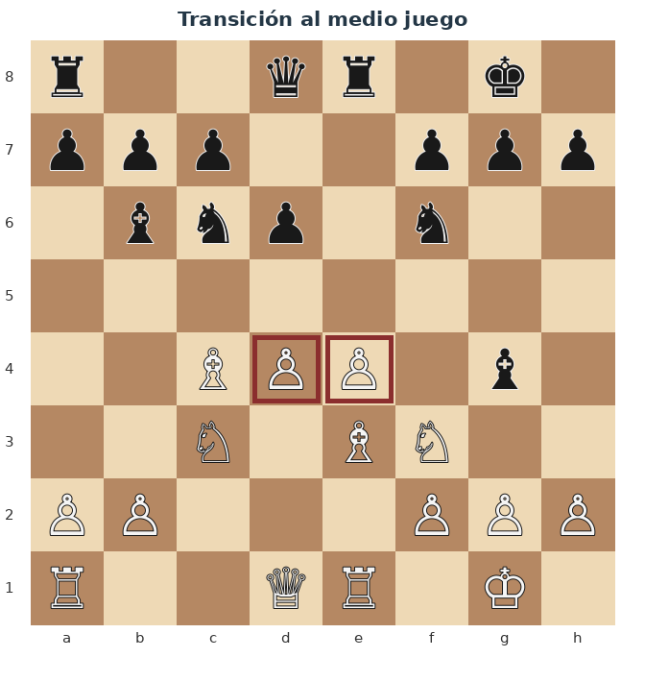
Transición al medio juego
Pregunta | Respuesta práctica
¿Qué ha cambiado? | La apertura ha terminado: ya no basta con recordar jugadas.
Plan de las blancas | Comparar planes, mejorar la peor pieza y calcular la ruptura central.
Plan de las negras | Presionar e4 y buscar simplificaciones favorables.
Pieza que necesita mejorar | La pieza con menos casillas útiles.
Jugadas candidatas | Dd2; h3; Ae2.
Error frecuente | Seguir jugando “jugadas de apertura” sin evaluar la posición.

El entrenador pregunta
Antes de mirar la recomendación, explica en voz alta qué amenaza el rival y cuál de tus piezas participa menos.

AMPLIACIÓN B · Estructuras de peones
Reconocer la estructura permite continuar aunque olvides una jugada. Cada ficha incluye cómo se llega, planes de ambos bandos y una práctica breve.

ITA-S01 · Centro abierto
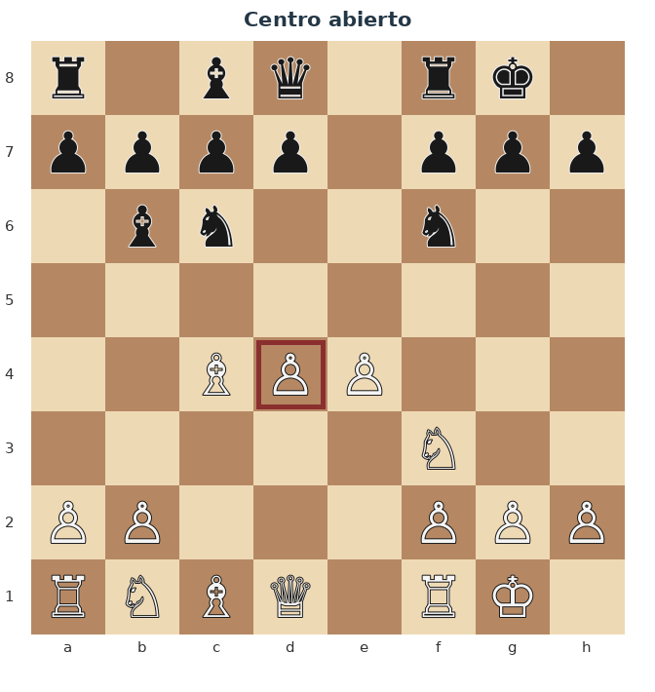
Centro abierto
Elemento | Explicación
Cómo aparece | Suele aparecer tras c3-d4, ...exd4 y cxd4.
Plan blanco | Torres en e1/d1, alfiles en diagonales abiertas, desarrollo rápido y presión central.
Plan negro | Atacar e4/d4, usar ...d5 como ruptura y cambiar piezas activas blancas.
Error frecuente | Abrir líneas cuando el rey propio aún está en el centro.

Práctica en tablero
¿Qué pieza blanca debe desarrollarse primero? Respuesta: el caballo de b1, normalmente con Cc3.

ITA-S02 · Centro con tensión
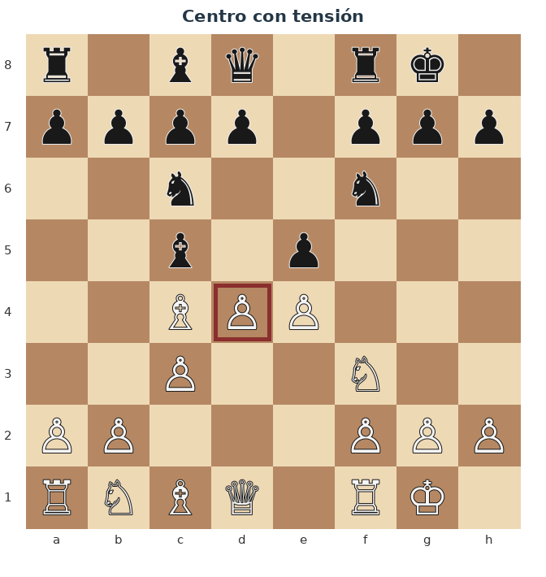
Centro con tensión
Elemento | Explicación
Cómo aparece | Los peones d4 y e5 se enfrentan sin que se haya resuelto la captura.
Plan blanco | Mantener la tensión si favorece el desarrollo; calcular e5 o dxe5 cuando ganen algo concreto.
Plan negro | Elegir el momento de ...exd4 o ...d5 para liberar el juego.
Error frecuente | Capturar automáticamente solo porque la captura está disponible.

Práctica en tablero
Compara ...exd4 y ...d6: ¿qué cambia en la actividad de los alfiles?

ITA-S03 · Centro cerrado
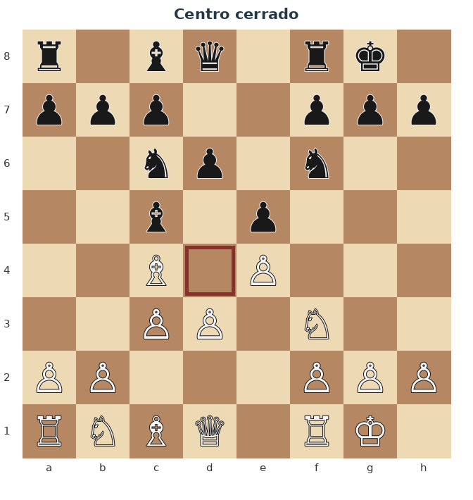
Centro cerrado
Elemento | Explicación
Cómo aparece | Aparece con d3 y ...d6, mientras e4 y e5 permanecen bloqueados.
Plan blanco | Maniobrar, preparar d4, mejorar caballos y evitar debilidades en el rey.
Plan negro | Preparar ...d5, ganar espacio con ...a6/...b5 o presionar el flanco de rey.
Error frecuente | Creer que no ocurre nada y mover peones sin plan.

Práctica en tablero
Traza la ruta Cbd2-f1-g3 y explica qué casillas controla desde g3.

ITA-S04 · Cadena c3-d4-e4
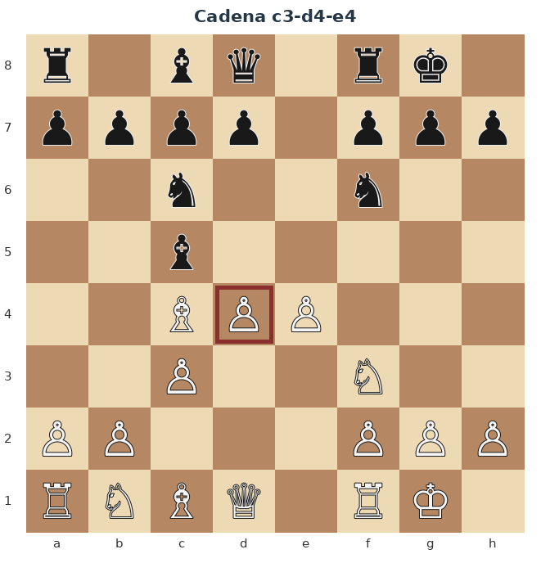
Cadena c3-d4-e4
Elemento | Explicación
Cómo aparece | Las blancas mantienen dos peones centrales apoyados por c3.
Plan blanco | Sostener la cadena, desarrollar Cc3 y usar el espacio para activar piezas.
Plan negro | Atacar la base d4 o la punta e4; buscar ...d5.
Error frecuente | Avanzar e5 sin preparar la defensa de d4.

Práctica en tablero
¿Cuál es la base de la cadena? d4. ¿Qué pieza negra suele presionarla? Cc6 y, después, ...Ag4 o ...Te8.

ITA-S05 · Peón aislado en d4
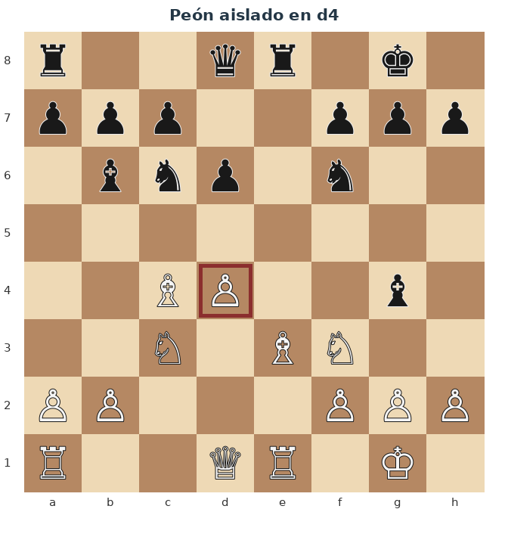
Peón aislado en d4
Elemento | Explicación
Cómo aparece | Puede surgir cuando los peones c y e desaparecen y queda un peón blanco solo en d4.
Plan blanco | Buscar actividad, casilla e5, columnas abiertas y ataque antes de simplificar demasiado.
Plan negro | Bloquear d4, cambiar piezas y atacar el peón en el final.
Error frecuente | Defender el peón pasivamente con todas las piezas.

Práctica en tablero
Elige entre actividad con d5/e5 y defensa pasiva. Explica por qué la actividad es la compensación.

ITA-S06 · Mayoría central
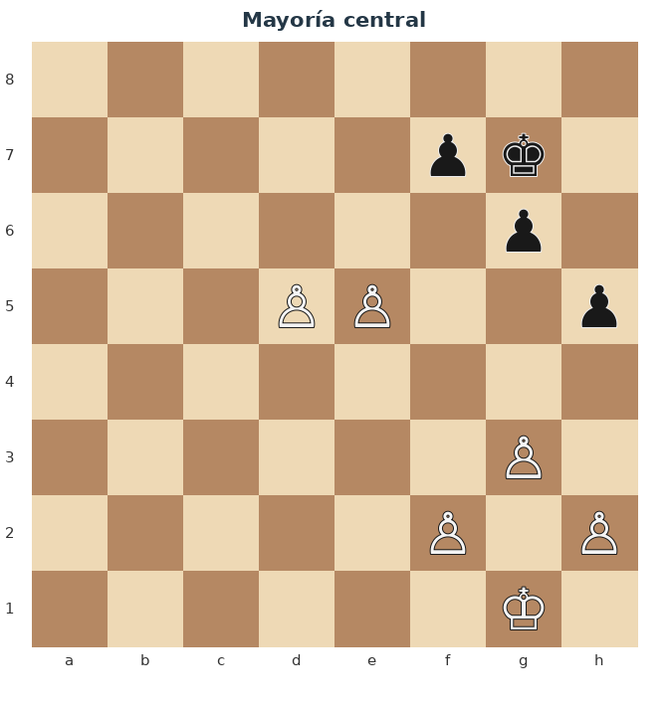
Mayoría central
Elemento | Explicación
Cómo aparece | En finales, una mayoría de peones centrales puede crear un peón pasado.
Plan blanco | Activar el rey, avanzar de forma coordinada y crear un pasado apoyado.
Plan negro | Bloquear, atacar la base y generar contrajuego en el otro flanco.
Error frecuente | Empujar todos los peones sin apoyo del rey.

Práctica en tablero
¿Qué haces primero: avanzar d6 o activar el rey? En general, activar el rey y comprobar el contrajuego.

AMPLIACIÓN C · Tres partidas modelo desarrolladas
Las partidas son modelos didácticos. El objetivo es seguir el hilo de la partida y comprender por qué cambia el plan, no memorizar cada jugada.

ITA-M01 · Construcción sólida y centro abierto
Objetivo de aprendizaje
Aprender a pasar de las jugadas iniciales al medio juego mediante desarrollo, ruptura central y coordinación.

1.e4 e5 2.Cf3 Cc6 3.Ac4 Ac5 4.O-O Cf6 5.c3 O-O 6.d4 exd4 7.cxd4 Ab6 8.Cc3 d6 9.Ae3 Ag4 10.Te1 Te8 11.Dd2 Cxe4 12.Cxe4 Txe4 13.Axf7+ Rxf7 14.Cg5+ Rg8 15.Cxe4

Parada 1 · Tras 4.O-O
El entrenador pregunta
¿Por qué enrocar antes de c3-d4?

Porque la ruptura puede abrir el centro. El rey seguro permite que las torres participen inmediatamente.
Idea que debes conservar
La seguridad del rey es una condición para abrir líneas.

Parada 2 · Tras 6.d4
El entrenador pregunta
¿Qué debe calcularse antes de la ruptura?

Las capturas en d4 y e4, la posición de los reyes y qué piezas ganarán actividad.
Idea que debes conservar
Una ruptura es buena cuando tus piezas aprovechan el cambio de estructura.

Parada 3 · Tras 8.Cc3
El entrenador pregunta
¿Cuál era la peor pieza blanca?

El caballo de b1. Al jugar Cc3, entra en juego y aumenta el control de d5 y e4.
Idea que debes conservar
Mejorar la peor pieza suele ser el paso previo a una acción táctica.

Parada 4 · Tras 10.Te1
El entrenador pregunta
¿Qué hace realmente la torre?

Refuerza e4, ocupa una columna central y prepara respuestas tácticas si el negro captura.
Idea que debes conservar
La coordinación convierte el espacio en actividad.

Parada 5 · Tras 15.Cxe4
El entrenador pregunta
¿Qué enseñó la combinación?

La táctica apareció porque las piezas estaban desarrolladas y las líneas centrales abiertas.
Idea que debes conservar
Primero se construye la posición; después aparecen las tácticas.

Al terminar la partida | Respuesta
Estructura principal | Centro abierto.
Plan blanco | Desarrollo rápido y presión central.
Plan negro | Presionar e4 y buscar simplificación.
Error que evita | Atacar antes de coordinar.
Recurso digital futuro | Reproducir ITA-M01 desde la jugada 1 y detenerse en cada parada.

ITA-M02 · El precio de la precipitación
Objetivo de aprendizaje
Comprender por qué una amenaza temprana con la dama puede entregar tiempos y permitir la ruptura liberadora del rival.

1.e4 e5 2.Cf3 Cc6 3.Ac4 Ac5 4.Dh5?! g6 5.Df3 Cf6 6.c3 O-O 7.d3 d5 8.exd5 e4! 9.dxe4 Cxe4 10.O-O Ce5 11.Dxe4 Te8

Parada 1 · Tras 4.Dh5?!
El entrenador pregunta
¿Qué gana y qué pierde la dama?

Crea presión sobre f7, pero obliga a moverla de nuevo y retrasa el enroque y el desarrollo.
Idea que debes conservar
Una amenaza pequeña no compensa varios tiempos.

Parada 2 · Tras 7...d5
El entrenador pregunta
¿Por qué la ruptura es fuerte?

El negro tiene el rey seguro, las piezas desarrolladas y la dama blanca mal situada.
Idea que debes conservar
Las rupturas castigan la falta de desarrollo.

Parada 3 · Tras 8...e4!
El entrenador pregunta
¿Qué cambió?

El caballo y la dama blancos quedan expuestos a ataques con ganancia de tiempo.
Idea que debes conservar
Cuando el centro se abre, las piezas mal colocadas se convierten en objetivos.

Parada 4 · Tras 10...Ce5
El entrenador pregunta
¿Qué pieza negra mejora?

El caballo centraliza con amenaza sobre la dama y c4.
Idea que debes conservar
Desarrollar atacando multiplica el valor de cada jugada.

Parada 5 · Tras 11...Te8
El entrenador pregunta
¿Por qué la torre llega con fuerza?

La columna e está abierta y el rey blanco acaba de enrocar sin resolver sus problemas de coordinación.
Idea que debes conservar
El rival puede usar la columna que tú ayudaste a abrir.

Al terminar la partida | Respuesta
Estructura principal | Centro abierto por la fuerza.
Lección | No mover la dama temprano sin beneficio concreto.
Señal de alarma | El rival puede jugar ...d5 con desarrollo.
Plan correcto alternativo | 4.0-0 y después c3 o d3.
Recurso digital futuro | Comparar en tablero 4.Dh5?! con 4.0-0.

ITA-M03 · Centro cerrado y maniobra
Objetivo de aprendizaje
Aprender a continuar cuando no se abre el centro inmediatamente y reconocer la ruptura ...d5 del rival.

1.e4 e5 2.Cf3 Cc6 3.Ac4 Ac5 4.d3 Cf6 5.O-O d6 6.c3 a6 7.Ab3 Aa7 8.Te1 O-O 9.h3 h6 10.Cbd2 Te8 11.Cf1 Ae6 12.Cg3 Dd7 13.Ac2 Tad8 14.d4 d5 15.exd5 Axd5 16.Cxe5 Cxe5 17.Txe5

Parada 1 · Tras 6.c3
El entrenador pregunta
¿Por qué c3 sigue siendo útil si no jugamos d4 enseguida?

Reserva la ruptura y controla d4. La jugada mantiene abiertas varias opciones.
Idea que debes conservar
Una buena jugada puede preparar un plan futuro sin ejecutarlo inmediatamente.

Parada 2 · Tras 10.Cbd2
El entrenador pregunta
¿Cuál es la ruta del caballo?

Cbd2-f1-g3. Desde g3 participa en el flanco de rey y apoya e4.
Idea que debes conservar
En centros cerrados, los caballos ganan tiempo para maniobrar.

Parada 3 · Tras 12.Cg3
El entrenador pregunta
¿Qué debe vigilar el blanco?

La ruptura ...d5. El plan propio no puede ignorar el plan rival.
Idea que debes conservar
Pensar para ambos bandos es parte del método O.P.E.R.A.

Parada 4 · Tras 14.d4 d5
El entrenador pregunta
¿Qué significa que ambos rompan el centro?

La posición cambia de maniobra a cálculo. Las líneas se abren y las piezas centrales ganan valor.
Idea que debes conservar
El plan debe cambiar cuando cambia la estructura.

Parada 5 · Tras 17.Txe5
El entrenador pregunta
¿Qué debe hacer ahora el blanco?

La apertura del centro obliga a reevaluar la posición: completar el desarrollo del alfil de c1, coordinar las torres y comprobar si el peón e5 puede sostenerse.
Idea que debes conservar
Después de los cambios, vuelve a evaluar desde cero.

Al terminar la partida | Respuesta
Estructura inicial | Centro cerrado.
Plan blanco | Maniobra y preparación de d4.
Plan negro | Preparar ...d5.
Momento crítico | Cuando ambos bandos rompen en el centro.
Recurso digital futuro | Jugar la posición ITA-P10 contra el ordenador desde ambos colores.

AMPLIACIÓN D · Ejercicios progresivos
Los quince ejercicios originales se mantienen como nivel de comprensión. Esta ampliación añade posiciones de reconocimiento, decisión y continuidad.

ITA-E16 · Nivel: Reconocer
Tras 1.e4 e5 2.Cf3 Cc6 3.Ac4 Ac5, ¿cuál es la prioridad blanca?
Pista
No busques todavía un ataque directo sobre f7.

Mi respuesta: ____________________________________________________________________
Justificación: _______________________________________________________________

ITA-E17 · Nivel: Reconocer
En la estructura c3-d4-e4, ¿cuál es la base de la cadena?
Pista
La base suele ser el punto que el rival intenta atacar.

Mi respuesta: ____________________________________________________________________
Justificación: _______________________________________________________________

ITA-E18 · Nivel: Reconocer
En un centro abierto, ¿qué piezas suelen mejorar más?
Pista
Las líneas abiertas favorecen piezas de largo alcance.

Mi respuesta: ____________________________________________________________________
Justificación: _______________________________________________________________

ITA-E19 · Nivel: Reconocer
En un centro cerrado, ¿qué pieza blanca suele seguir la ruta d2-f1-g3?
Pista
Busca la maniobra enseñada en ITA-P10.

Mi respuesta: ____________________________________________________________________
Justificación: _______________________________________________________________

ITA-E20 · Nivel: Reconocer
¿Cuál es la ruptura liberadora principal de las negras en la Italiana?
Pista
Debes vigilarla incluso mientras ejecutas tu propio plan.

Mi respuesta: ____________________________________________________________________
Justificación: _______________________________________________________________

ITA-E21 · Nivel: Decidir
Has enrocado y jugado c3. El negro también ha enrocado. ¿Qué jugada temática debes considerar?
Pista
No juegues una ruptura de memoria: calcula la respuesta rival.

Mi respuesta: ____________________________________________________________________
Justificación: _______________________________________________________________

ITA-E22 · Nivel: Decidir
Tu caballo de b1 sigue sin desarrollar y el centro acaba de abrirse. ¿Qué jugada natural mejora tu posición?
Pista
Mejora la peor pieza y aumenta el control central.

Mi respuesta: ____________________________________________________________________
Justificación: _______________________________________________________________

ITA-E23 · Nivel: Decidir
El negro amenaza ...d5 en una posición cerrada. ¿Debes ignorarlo para atacar en el flanco de rey?
Pista
El plan rival puede ser más urgente que el tuyo.

Mi respuesta: ____________________________________________________________________
Justificación: _______________________________________________________________

ITA-E24 · Nivel: Decidir
Tienes un peón aislado en d4 y piezas activas. ¿Conviene cambiar todas las piezas?
Pista
Al simplificar, el peón aislado puede quedar débil.

Mi respuesta: ____________________________________________________________________
Justificación: _______________________________________________________________

ITA-E25 · Nivel: Decidir
El alfil de c4 es atacado por ...Ca5. ¿Cuál es la pregunta correcta?
Pista
No existe una retirada automática válida para todas las posiciones.

Mi respuesta: ____________________________________________________________________
Justificación: _______________________________________________________________

ITA-E26 · Nivel: Continuar
Desde ITA-P07, propón un plan de tres jugadas para las blancas.
Pista
El objetivo es desarrollar, sostener el centro y coordinar torres.

Mi respuesta: ____________________________________________________________________
Justificación: _______________________________________________________________

ITA-E27 · Nivel: Continuar
Desde ITA-P09, propón la maniobra principal del caballo de b1.
Pista
Explica qué casillas controla el caballo al llegar a g3.

Mi respuesta: ____________________________________________________________________
Justificación: _______________________________________________________________

ITA-E28 · Nivel: Continuar
Tras abrirse la columna e y quedar el rey negro en e8, ¿qué pieza blanca debe ocuparla?
Pista
Una columna abierta solo es útil si una pieza la ocupa.

Mi respuesta: ____________________________________________________________________
Justificación: _______________________________________________________________

ITA-E29 · Nivel: Continuar
Después de que desaparezcan las damas, ¿qué cambio de plan es habitual?
Pista
No sigas buscando un ataque de mate que ya no existe.

Mi respuesta: ____________________________________________________________________
Justificación: _______________________________________________________________

ITA-E30 · Nivel: Continuar
Juega una partida de entrenamiento desde ITA-P10. Tu objetivo no es ganar: ¿qué debes comprobar cada turno?
Pista
Usa O.P.E.R.A. antes de mover.

Mi respuesta: ____________________________________________________________________
Justificación: _______________________________________________________________

ITA-E31 · Nivel: Explicar
¿Por qué 4.O-O es más formativo que 4.Dh5?! en el repertorio del cuaderno?
Pista
Compara el número de piezas desarrolladas tras ambas jugadas.

Mi respuesta: ____________________________________________________________________
Justificación: _______________________________________________________________

ITA-E32 · Nivel: Explicar
¿Por qué c3 no debe considerarse una jugada lenta?
Pista
Las jugadas de preparación crean condiciones para acciones posteriores.

Mi respuesta: ____________________________________________________________________
Justificación: _______________________________________________________________

ITA-E33 · Nivel: Explicar
¿Por qué el plan debe cambiar después de ...d5?
Pista
Cada cambio de estructura exige una nueva evaluación.

Mi respuesta: ____________________________________________________________________
Justificación: _______________________________________________________________

ITA-E34 · Nivel: Explicar
¿Qué significa mejorar la peor pieza?
Pista
No es necesariamente la pieza de menor valor.

Mi respuesta: ____________________________________________________________________
Justificación: _______________________________________________________________

ITA-E35 · Nivel: Explicar
¿Cuándo termina realmente la apertura?
Pista
Enrocar no basta por sí solo.

Mi respuesta: ____________________________________________________________________
Justificación: _______________________________________________________________

ITA-E36 · Nivel: Tablero virtual
Reproduce ITA-M01 hasta 7...Ab6 y continúa cinco jugadas sin consultar el manual.
Pista
Guarda el PGN para revisarlo.

Mi respuesta: ____________________________________________________________________
Justificación: _______________________________________________________________

ITA-E37 · Nivel: Tablero virtual
Carga ITA-P09 y juega diez jugadas con blancas contra un nivel bajo.
Pista
No valores el ejercicio por el resultado, sino por la ejecución del plan.

Mi respuesta: ____________________________________________________________________
Justificación: _______________________________________________________________

ITA-E38 · Nivel: Tablero virtual
Carga ITA-P07 y juega la posición desde ambos colores.
Pista
Cambiar de bando ayuda a comprender el plan rival.

Mi respuesta: ____________________________________________________________________
Justificación: _______________________________________________________________

ITA-E39 · Nivel: Tablero virtual
Reproduce ITA-M02 y detente después de 4.Dh5?! y 4.O-O en dos tableros distintos.
Pista
Escribe una frase sobre qué posición prefieres y por qué.

Mi respuesta: ____________________________________________________________________
Justificación: _______________________________________________________________

ITA-E40 · Nivel: Revisión
Analiza una partida propia de Italiana con la ficha del Anexo B.
Pista
Trabaja un solo error importante, no toda la partida a la vez.

Mi respuesta: ____________________________________________________________________
Justificación: _______________________________________________________________

SOLUCIONES DE LA AMPLIACIÓN

ITA-E16
Enrocar y continuar el desarrollo.

ITA-E17
El peón d4.

ITA-E18
Torres y alfiles.

ITA-E19
El caballo de b1.

ITA-E20
...d5.

ITA-E21
d4, después de comprobar las capturas y tácticas.

ITA-E22
Cc3.

ITA-E23
No. Debes calcular ...d5 y decidir si preparar d4, mantener tensión o reforzar el centro.

ITA-E24
No normalmente; necesitas actividad como compensación.

ITA-E25
Dónde conservarlo y qué gana el negro con el ataque.

ITA-E26
Cc3, Ae3 y Te1, ajustando el orden a las respuestas negras.

ITA-E27
Cbd2-f1-g3.

ITA-E28
La torre, normalmente con Te1.

ITA-E29
Activar el rey y valorar la estructura de peones.

ITA-E30
La amenaza rival, la ruptura ...d5, la peor pieza y si tu plan sigue siendo válido.

ITA-E31
Porque mejora la seguridad y coordinación sin crear una amenaza fácil de neutralizar.

ITA-E32
Porque prepara d4, controla d4 y sostiene un centro más fuerte.

ITA-E33
Porque cambia la estructura, se abren líneas y aparecen nuevas amenazas.

ITA-E34
Encontrar la pieza menos activa y darle una función útil.

ITA-E35
Cuando el rey está seguro, las piezas principales están desarrolladas y las torres pueden coordinarse.

ITA-E36
Compara después tu desarrollo con Cc3, Ae3 y Te1.

ITA-E37
Intenta realizar Cbd2-f1-g3 y preparar d4.

ITA-E38
Con blancas busca desarrollo; con negras busca presión central y ...d5.

ITA-E39
Compara desarrollo, seguridad y facilidad del plan.

ITA-E40
Identifica la primera posición ITA-P que reconoces y el primer momento en que tu plan se desvió.

PREPARACIÓN DE LOS RECURSOS DIGITALES
La edición v2.0 deja definido el sistema de referencias que se utilizará en los materiales posteriores al manual.
Recurso | Contenido previsto | Correspondencia
Estudio de Lichess | Capítulos navegables con comentarios y preguntas | ITA-P, ITA-M
PGN de repertorio | Secuencias principales y partidas modelo | ITA-M
Banco FEN | Posiciones de inicio para entrenar | ITA-P, ITA-S
Ejercicios digitales | Reconocer, decidir, continuar y explicar | ITA-E
Repetición espaciada | Tarjetas breves de planes y errores | ITA-S, ITA-E

Secuencia de aprendizaje
Leer → reproducir en tablero → tomar decisiones → jugar desde la posición → analizar la partida → repetir días después.

CIERRE DE LA EDICIÓN v2.0
La edición v2.0 conserva la progresión del manual base y añade cuatro apoyos prácticos: continuidad posición por posición, estructuras de peones, partidas modelo desarrolladas y ejercicios progresivos. Los códigos ITA permiten localizar las mismas secuencias en el paquete digital complementario e importarlas en un tablero virtual como Lichess.
Mensaje del entrenador
No necesitas recordar todas las jugadas. Necesitas reconocer qué tipo de posición tienes, qué quiere el rival y cuál es el siguiente paso lógico de tu plan.

